インストール手順

次の「ダウンロード」「Eclipseプロジェクトの作成」「インストールチェックJUnit Testの実行」を、事前に済ませておいてください。

ダウンロード

https://github.com/SoftwareTestAutomationResearch/STARHOTEL-Teaching-Materials の画面右下にある「Download ZIP」というボタンを押して、STARHOTEL-Teaching-Materials-release.zipをダウンロードします。
ダウンロードしたら、適当な場所(Cドライブ以下など)に解凍します。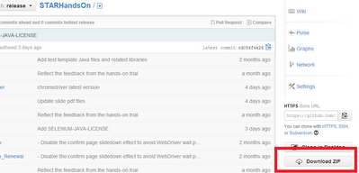

Eclipseプロジェクトの作成
- Eclipseを起動し、メニューから「ファイル」>「インポート」を選択します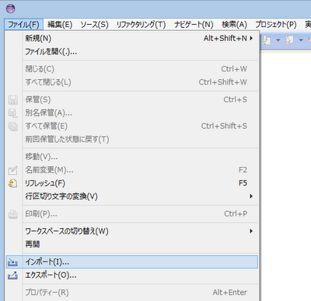
- 「既存プロジェクトをワークスペースへ」を選択し、「次へ」ボタンを押します
- 「ルートディレクトリーを選択」の「参照」ボタンから、先ほど解凍したSTARHOTEL-Teaching-Materials-releaseディレクトリを選択し、「完了」ボタンを押します
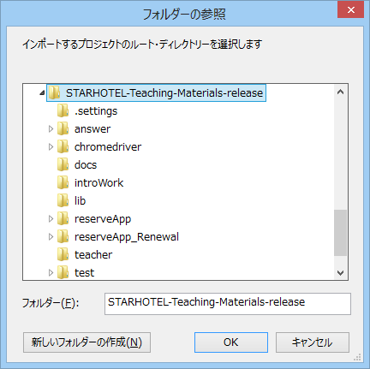

- STARHOTEL-Teaching-MaterialsプロジェクトがEclipse上に作成されます

インストールチェックJUnit Testの実行

- STARHOTEL-Teaching-Materialsプロジェクトのtest以下にあるEnvironmentCheck.javaを開きます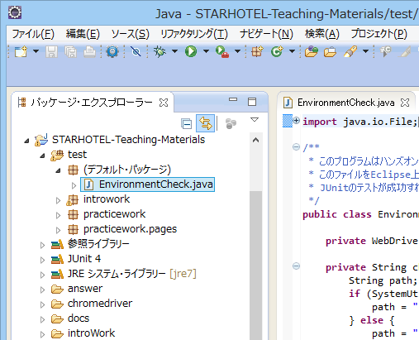
- EnvironmentCheck.javaを右クリックし、「実行」>「JUnitテスト」を選択します
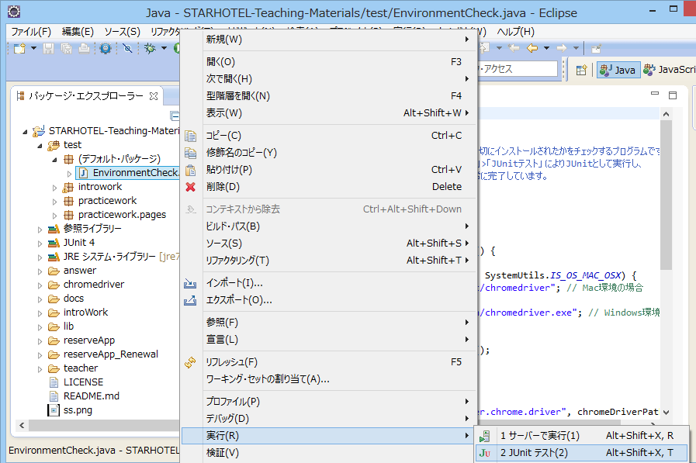

- EnvironmentCheck.javaを右クリックし、「実行」>「JUnitテスト」を選択します。chromedriver.exeがWindowsのセキュリティダイアログを表示した場合は、許可してください
- インストールが正しく行われたかをチェックするJUnitテストが開始されます。完了まで30秒ほどかかります
- JUnitテストが完了しバーが緑色になれば、インストールは成功です(EnvironmentCheck.java以外のファイルのJUnitテストを実行すると失敗するので注意してください)
